Bucaramanga, 20 de febrero 2024.

SEÑORES
SOCIEDAD PRIVADA DEL ALQUILER SAS
NIT 805000084-4
CRA 26 No 30-20 Piso 2do.
Cañaveral - Floridablanca
CIUDAD

Asunto: Incremento canon de arrendamiento

Cordial Saludo, por medio de la presente nos permitimos informar a Uds. Que su contrato de arrendamiento de la referencia citada. Se incrementa el 1 de MARZO de 2024 en un porcentaje correspondiente al IPC registrado el año inmediatamente anterior mas 0.72% acordados en el contrato para un incremento del (10%). Su nuevo canon de arrendamiento quedara en $ 3.300.000 mas iva.

Su contrato de arrendamiento tiene un incremento pactado en el IPC según fuente DANE. Y regulado por ley.

Cordialmente,

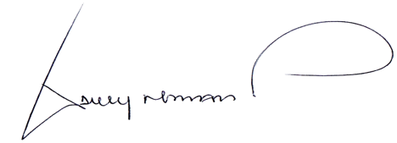

JAVIER AUGUSTO HERRERA PIMIENTO
CC 91072523 – email gerencia@valoresgrupoinmobiliario.com
Cel 3133975673
DIRECTOR
BUCARAMANGA – SANTANDER

